来自Oracle® Database Performance Tuning Guide Overview of Joins

Nested Loop Joins

方式描述：
适用场合
- The database joins small subsets of data.
- The join condition is an efficient method of accessing the second table.
A nested loop join involves the following steps:
- The optimizer determines the driving table and designates it as the outer table.
- The other table is designated as the inner table.
- For every row in the outer table, Oracle Database accesses all the rows in the inner table. The outer loop is for every row in the outer table and the inner loop is for every row in the inner table. The outer loop appears before the inner loop in the execution plan, as follows:

NESTED LOOPS
outer_loop
inner_loop

考察最简单的连接：
SELECT TA.C1， TB.C2
FROM TA， TB
WHERE TA.C3 = TB.C4；

嵌套循环（Nested Loops， NL）：

Driving Table（驱动表）：该表又称为外层表（OUTER TABLE）
Probed Table（被探查表）：该表又称为内层表（INNER TABLE）

就是一个和编程语言类似的二重循环，
Foreach(row_o in outter)
Foreach(row_i in inner)
If row_o row_i match
Output row_o row_i

在mysql的 嵌套循环中有更详细的描述【链接】。
循环考察外部表（又称Driving Table（驱动表））的每一行，对每一行数据做如下操作：
扫描内部表中满足和该行链接条件的记录，将该作为输出结果集。
最终的结果集是每次外部扫描的结果集并在一起。

a） 如果driving row source（外部表）比较小，并且在inner row source（内部表）上有唯一索引，或有高选择性非唯一索引时，使用这种方法可以得到较好的效率。
b） NESTED LOOPS有其它连接方法没有的的一个优点是：可以先返回已经连接的行，而不必等待所有的连接操作处理完才返回数据，这可以实现快速的响应时间。

一个挺有历史的技术。本文尝试最简单的介绍关系数据库中集中常用的join方式，不涉及特定厂商的数据库特征。
join就是把两个结果集通过某种方式连接在一起。为了示例方便，此处只是讨论最典型的
SELECT TA.C1， TB.C2
FROM TA， TB
WHERE TA.C3 = TB.C4；

图表，两个表

等值方式连接。

通过关系代数表达是：
通过元组表达是：

暂时忽略掉其他列，只考察要匹配的两列TA.C3和TB.C4.要做的事情就是如何快速有效的把两列中互相相等的行给找出来。
图：两列

最笨的办法，穷举呗，拿着一边的数据，一个一个拿出来，看看和隔壁的那个对上眼。表现在算法实现上其实就是两重循环，循环体内就是一个比较看匹配不。
伪代码描述：参照mysql

这种匹配术语称为Nested Loop Joins。Oracle、mysql、mssql【连接】几乎所有的关系数据库都支持。虽然实现上细节上稍微有不同。思路都一样。

嵌套循环都是小的结果集驱动大的结果集，目标是最少的物理IO

Nested look
- To compute the theta join r θ s
for each tuple tr in r do begin
for each tuple ts in s do begin
test pair (tr,ts) to see if they satisfy the join condition θ
if they do, add tr • ts to the result.
end
end
- r is called the outer relation and s the inner relation of the join.
- Requires no indices and can be used with any kind of join condition.
- Expensive since it examines every pair of tuples in the two relations.

Sort Merge Joins
第二种看着高级点的办法，就是能不能不要n*m遍的比较。如果两边join的列都是排好序的，则就简单很多了。

- Sort both relations on their join attribute (if not already sorted on the join attributes).
- Merge the sorted relations to join them

图列排序

Todo：归并排序的伪代码

有点象算法的归并排序，基于两个顺序的列表来做合并。看图上连线，没有出现线的交叉。
其实可以认为是嵌套排序的一种改良，因为输入的结果集改良了（排序了）。

在高效查找数据时，除了排序的结果集可以以O（1）的时间复杂度直接定位到外，hash也提供了同样优秀的效率。

Hash join

从而不难引出第三种join方式就是hash join。其原理是使用小的结果集构造的join列hash table。然后扫描大的结果集，对大结果集中的每个匹配列，可以一下定位到hash table中匹配的值，即和小结果集建立连接。
一般小结果构造的hash table可以在内存中放下，则真正的物理IO的花销就是后来匹配大结果集时候的扫描，和之前构造hash table时对小结果集的扫描。
Hash join 描述

Hash join的算法
1. Partition the relation s using hashing function h. When partitioning a relation, one block of memory is reserved as the output buffer for each partition.
2. Partition r similarly.
3. For each i:
(a) Load si into memory and build an in-memory hash index on it using the join attribute. This hash index uses a different hash function than the earlier one h.
(b) Read the tuples in ri from the disk one by one. For each tuple tr locate each matching tuple ts in si using the in-memory hash index. Output the concatenation of their attributes.

Relation s is called the build input and r is called the probe input.

图。
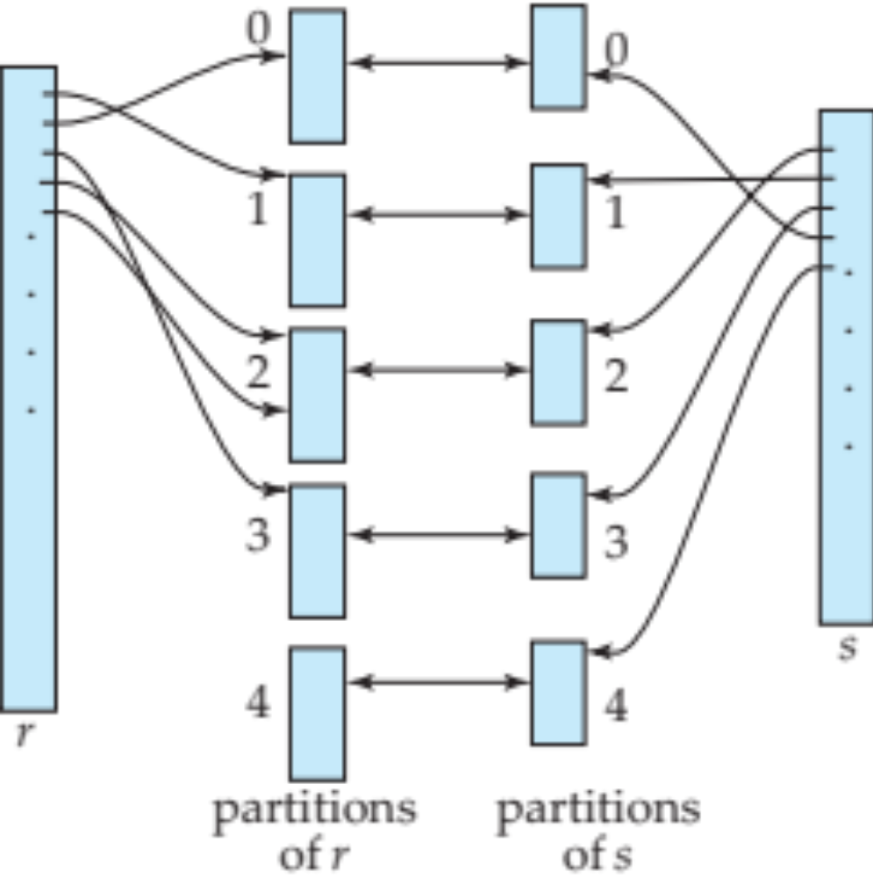

比较三种不同的方式，观察最后一步都是对大结果集的扫描。只是中间排过序的不用全扫。
The database uses hash joins to join large data sets. The optimizer uses the smaller of two tables or data sources to build a hash table on the join key in memory. It then scans the larger table, probing the hash table to find the joined rows.
This method is best when the smaller table fits in available memory. The cost is then limited to a single read pass over the data for the two tables.

二、特定厂商支持介绍
Mysql只支持nested loop join，其实现上，
Oracle在支持的不同实现。

